**乘“双减”之风，探小学低段写话教学之道**

【摘 要】“双减”新政的启动，为提升学生写作能力提供了新的环境支撑。为顺应“双减”背景，小学低年级语文教师进行了很多新的思考与改革，开创了变写为画、变写为演、变写为仿等多种写话教学方式，真真切切为学生减轻负担。同时充分发挖掘学生潜能，让学生依靠自己的智慧完成小学低段语文写话任务，树立自信，为长远的语文学习奠定坚实的根基。

【关键字】小学、低段、写话教学

**正文：**

俗话说“万丈高楼平地起”，小学低段说话、写话是学生习作的基础。但受学生年龄特点与认知水平的局限，如何在小学低段写话教学中做到让学生对写话有兴趣，写自己想说的话，写出自己对周围事物的认识和感想，并不是那么容易的事。因此，教师结合教学需求和学生学习反馈现状，制定良好的小学低年级语文写话训练计划，以促进学生在双减背景下顺利开展语文学习，帮助学生提升写作能力就显得尤为重要。

当我们停下脚步，细细观照小学语文低段写话教学现状，会发现有这样一些常态是值得深思的。一是教师对小学低年级写话教学不够重视。小学语文教学内容很多，其中写话教学对于小学语文教师来说是较为困难的教学内容，特别是在低年级写话教学中，因学生掌握汉字少，许多教师不自觉地将教学重点放在了如何教导学生认字写字教学上，导致忽略了小学低年级写话教学，使得学生虽然提升了汉字词汇的储备量，却不能合理将它们组合为有逻辑性的句子或者片段，这对于小学生的表达能力培养带来了许多阻碍，也会影响后续高年级的写作能力的培养。因此小学低年级语文教师需对写话教学足够重视，帮助学生更好地适应未来学习阶段的语文写作，提高学生表达能力，达到双减教学标准。二是教师对小学低年级学生的写话思维训练不够到位。小学低年级学生思维活跃，思考灵活。但许多教师只是依赖教材或者自身思维展开写话教学，对小学低年级学生的写话思维训练不够到位，导致小学低年级学生不能发挥自身优势，渐渐形成刻板化思维，这与“双减”政策的要求严重不符。

双减背景下小学低年级语文写话教学不仅仅是基于日常表达的书面课，更是学生自己想法的实现。因此在写话教学中，教师不但要重视写话教学，更应注重学生写话思维训练。小学低年级学生处于思维快速发展的阶段，教师应不断启发、刺激、发散、丰富学生的写话思维，通过多种写话教学方式，多渠道培养学生的表达能力，开发学生的写话思维能力，进行有效的写话训练，确保学生可以将思维成长的过程融入写话。

一、变写为画，活跃思维

心理学研究表明：“儿童靠形象认知世界，他们在感受形象时，观察的客体和词语之间就会建立相应的联系，即让词和形象沟通起来。与此同时，学生的语言及思维也将得到发展。”小学低年级的学生表达能力匮乏，词语运用不熟练，直接写话较为困难，因此小学低段的孩子在表达情绪时，使用图画较文字更有效。变写为画即引导学生从自身经验出发，用自身的眼光观察世界，用天真的言语表达感悟，把他们展现生活的热情引导到绘画写话上。

以《四季》为例，让学生画一画心中的四季，低年级的学生以具体形象思维为主，又酷爱画画，结合自身已有的经验，孩子们很容易抓住四季的特点创作出动人的作品。在画画的整个创造过程中孩子们对四季的想法、体会、感受都非常真切，此时再引导孩子们用自己的话将画的内容表现出来。这样不但能活跃低段学生的写话思维，而且能激发学生写话的兴趣。

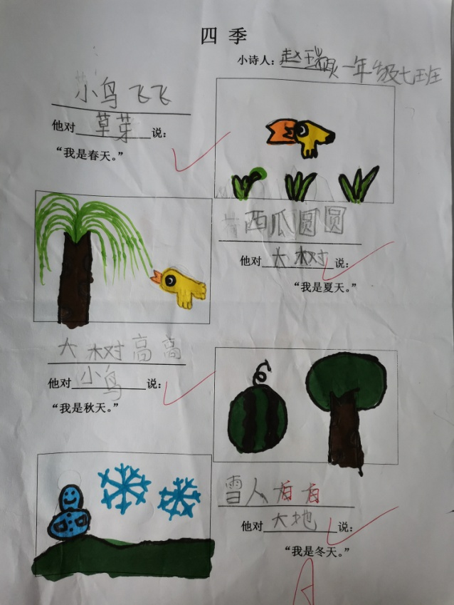

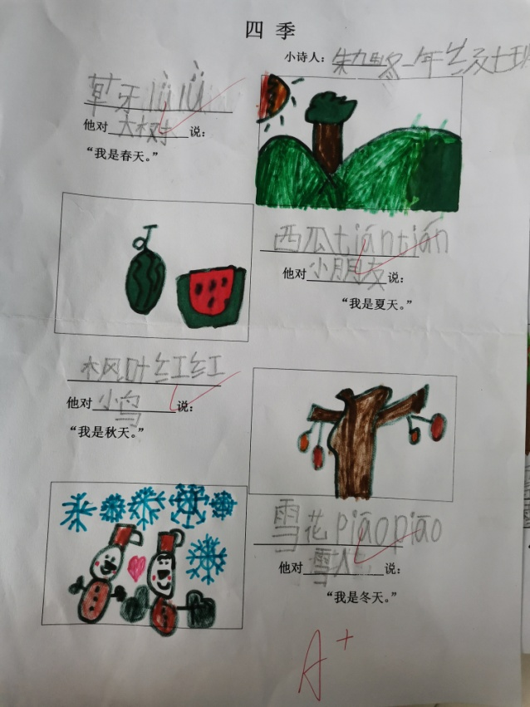二、变写为演，发散思维

小学低段学生尚未完全形成写话思维，对于写话内容的理解比较抽象，因此在“双减”背景下，教师可以创新教学策略，指导小学低年级学生变写为演，让学生扮演写话内容中的各种角色，更直观的理解写话内容，从而促进想象力的发展，发散写话思维。

例如教师可以设定一个购买货物的情景，让学生分别扮演收银员，顾客与导购员，让学生发挥想象与其他人进行对话，也可以将自己的心理活动表示出来，此方式让学生有更强的带入感，寓教于乐，也给学生留下更深刻的印象。等到学生进行写话时，可以自然而然回想情景，促使写话能力提升。

三、变写为仿，刺激思维

低年级的学生年龄小、知识面窄、社会经验不足，一旦教师在教学中让学生自主创作，无疑会增加学生的写话压力，甚至导致学生对写话失去信心。而仿写难度较小，易出成果，能够激发低段学生写话的成就感，更适合低年级学生。因此，教师可以先引导学生通过模仿来刺激写话思维，可以仿写一个句子，也可以仿写一段话，通过模仿来学习他人写话思维，从而建立写话的信心。

细细翻阅统编教材，我们会发现编者在编写教材时已用心设计了一些适合仿写的课文，比如一年级上册的《四季》、《比尾巴》、《大还是小》等等，教师在进行写话教学时，可充分利用这些资源，从仿写入手，为学生写话打开一扇窗户。

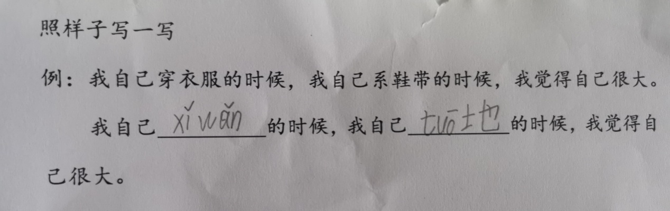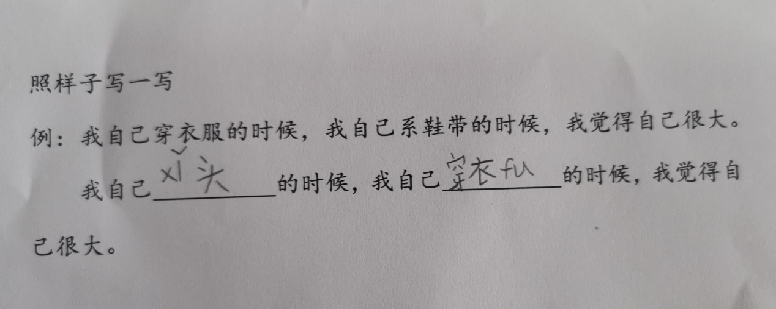以《大还是小》为例，文中反复出现“我自己......我觉得自己很大”的句式，教师相机引入，生活中我们也是小能手，会做许多事情，让我们也来做一回小作者吧，照样子说一说。就这样由扶到放的反复进行句式训练，学生们便精彩呈现：

通过仿写刺激学生的写话思维不仅符合低年级学生的认知规律，还能激发学生对于写话的热情。

四、变写为说，拓展思维

“双减”背景下的低段写话教学，教师应为学生提供一定的语言环境，让学生在积极的语言环境中锻炼自己的写话能力，拓展写作思维。因此，教师可在进行课堂教学活动时为学生创造故事情境，采用讲故事的方式，锻炼学生的语言能力和表达水平。此外，教师还可以进行有趣的访谈，让学生围绕特定话题培养口语能力，提升学生的创造力和想象力，再将口语落实为文字完成写话，提升写话能力。

例如在学习课文《小蝌蚪找妈妈》过后，教师可以采用双减政策下变写为说的创新教学方式，让学生说出《小蝌蚪找妈妈》的过程，学生在脑海中将会逐渐形成一个完整的故事线，清晰的表达出自己的意见，此时教师可以让学生将自己想说的话进行记录，让学生变写为说，形成自己的思维，提高写话能力。

五、大量阅读，丰富思维

“双减”背景下小学低年级学生阅读大量课文，可以帮助学生收集具有独特表达意义的句子，当合适的上下文出现时，学生收集的句子可以直接“浮现”出来。因此学生只有大量阅读，才能在语言库中汇总多个句子，为写话打下坚实的基础。

小学低年级学生一般都喜欢阅读故事。课本编排的故事有童话、寓言等多种类型故事。在这些故事中，每种类型的故事都有一种基本的表达方式。例如许多神话故事都是以“很久以前”开头，当学生读了很多故事后，在进行故事写话练习时就会进行联想，自然而然就会应用“很久以前”进行开头。通过大量阅读，可以丰富学生的写话思维，提高学生写话素材储备量，提升小学低年级学生的写话能力。

综上所述，“双减”政策下，为了更好地教导小学低年级学生进行写话，教师应当帮助小学生减轻学习负担，采用多种多样的方式改进写话教学，将其灵活融入到小学低年级写话教学中，引导学生用书面语言轻松表达自己的思想，提高学生的文化素养，共同推进双减政策的实行。

**参考文献：**

[1]张应兰.关注能力培养的小学语文写话教学指导方法[J].语文教学通讯·D刊(学术刊),2019(05):36-38.

[2]付红宇.让低年级写话教学绽放光彩——小学语文低年级写话训练策略探究[J].教育观察,2018,7(20):89-90.